Bielizna termoaktywna dla kobiet i mężczyzn
Dla każdego, kto nie chce rezygnować z uprawiania sportu kiedy na zewnątrz robi się zimniej, bielizna termoaktywna to absolutny "must have". W tej chwili na szczęście mamy bardzo duży wybór takich produktów - zarówno dla mężczyzn jak i dla kobiet, a nawet dla dzieci. Sprawdźcie nasz wpis na temat tego rodzaju bielizny!

Fenomen bielizny termoaktywnej
Bielizna termo stała się tak popularna z prostego powodu - coraz więcej ludzi uprawia sporty outdoroowe, takie jak chociażby najbardziej popularne bieganie. Jeśli nie chcesz należeć do tych, którzy w niższej temperaturze szukają wymówek, albo zwyczajnie nie chcesz chorować, powinieneś sprawić sobie dobrej jakości bieliznę termoaktywną damską. Produkuje się ją z różnych, specjalistycznych materiałów syntetycznych, które mają działanie odprowadzające pot oraz parę wodną. Dzięki temu, nasza skóra pozostaje sucha, nawet podczas naprawdę intensywnego treningu. Dzięki temu odczuwamy tak zwany "komfort cieplny". Dzięki temu, nie jest tak łatwo o przewianie i chorobę. Bielizna termo dodatkowo jest bardzo elastyczna i wygodna - nie przeszkadza nam w uprawianiu żadnej aktywności fizycznej. Dodatkowo dużym ułatwieniem jest to, że wyróżnia się bieliznę cienką, średnią oraz grubą - co pozwala na dobranie jej w odpowiedni sposób do temperatury na zewnątrz. We wrześniu użyjemy cieńszych modeli niż w styczniu. Warto pamiętać też, że bielizna termo to nie tylko legginsy czy koszulki, ale także kominiarki.

Męska i damska bielizna termoaktywna

Można zastanawiać się, czy są między nimi jakieś różnice? Technicznie - nie. Do ich tworzenia używa się takich samych specjalnych tkanin. Różnice można zobaczyć w modelach - z racji tego, że bielizna termoaktywna zwykle jest bardzo dopasowana do ciała, musi być inaczej tworzona dla obu płci, biorąc pod uwagą anatomiczne różnice naszych ciał. Dodatkowo, mężczyźni pocą się bardziej, dlatego często używa się w produktach dla nich trochę innych rozwiązań niż w damskiej bieliźnie termoaktywnej. Co tylko zwiększa jej efektywność i wartość dla aktywnych fizycznie.

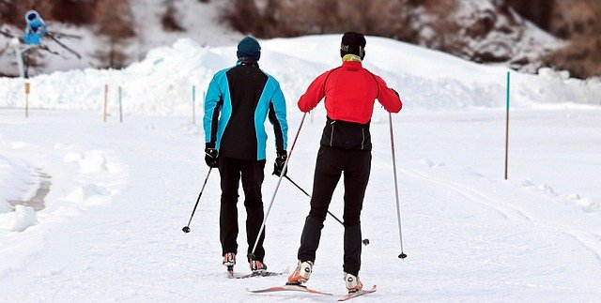
W sklepie Subtelna znajdziecie Państwo bieliznę termo znanych marek, takich jak chociażby Brubeck. Znajdziecie tu całe komplety oraz pojedyncze sztuki męskiej oraz damskiej bielizny termoaktywnej. Polecamy ją każdemu, kto trenuje na zewnątrz w niskich temperaturach - poczujecie różnicę już na pierwszym treningu!

